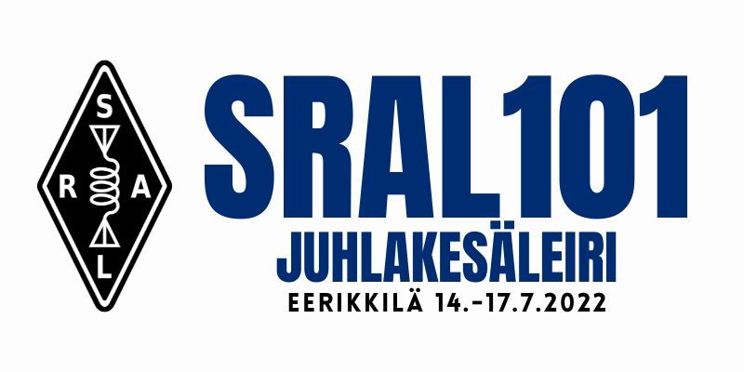

SRAL 101-vuotis juhlaleirin tapahtumailmoitus liitteet

LIITE 1 Pohjakartta Eerikkilän Sports&Resort SRAL101-tapahtuman alueesta

Aluekartta / Area map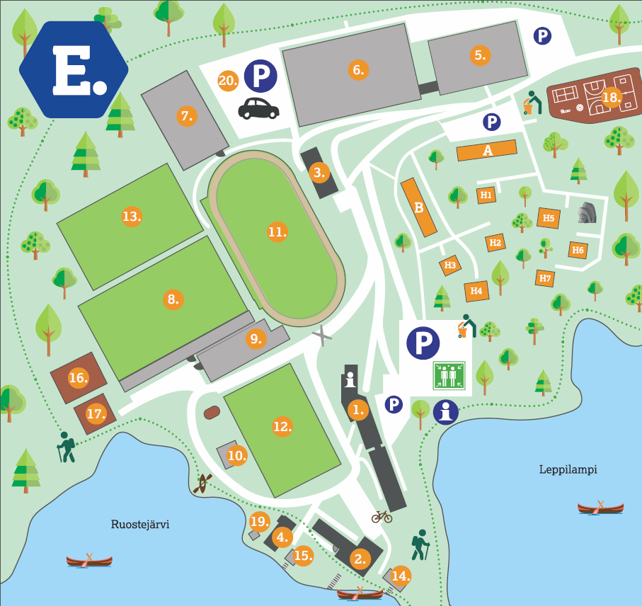
Bajamajat
Mastoesittely

OH2Z-kylä
Telttailijat kuntoradan reunassa

20.Matkailuajo-neuvot
-sosiaalitilat 6. halli
- sammutin kentän keskellä

Tulotie
Sammutin
Sammutin
Sammutin
Ilmoittautumispiste
- Sammutin
Opastus
Puomi auki päivällä
OI-asema
ERU
Vesipiste
3. Toimitsijoiden
majoitus

9. Monitoimihalli
-esitelmät
-kirpputori
INVA-paikat (2kpl)
1. Pilkku (RadioHami)
Tasapeli (Koulutus) Vapari (OI, RA-tutk., YL)

9. Leiriasema
2. Ravintola (yläkerta)
Saunat+oleskelutila
19. Grilli
Päiväkävijöiden parkki hiekkatie tulosuuntaan

- Frenckell: Reception, Hotel, Frenckellin saunat, Café Erik
- Klubitalo / Club House: Ravintola / Restaurant, Café 49, Kino, Lounge 1952, Klubin saunat / Club house saunas
- Tammela: Huoneistot ja sporttihuoneet / Apartments and rooms, Tammenterho Lounge
- Villa Hirsihovi
- Salibandyhalli / Floorball hall
- Eerikkilä-halli / Eerikkilä hall
- Harjoitushalli / Training hall
- Eerikkilä Arena
- Monitoimihalli / Multisport hall: Kuntosali / Gym
- Crosstraining
- Yleisurheilukenttä / Track and field
- Keinonurmikenttä / Artificial field
- Jalkapallokenttä / Football field
- Rantasauna / Lake side sauna
- Pieni rantasauna / Small lake side sauna
- Tennis
- Beachvolley
- Ulkokuntoilu- ja pelialue / Outdoor games and gym
- Grillikatos / Barneque
- Matkaparkki / Caravan park
HUVILAT JA HUONEISTOT / VILLAS AND HOLIDAY APARTMENTS:
A Lomahuoneistot 17-32 / Apartments 17-32
B Lomahuoneistot 1-16 / Apartments 1-16
H1-H2 Huvilat 1-7 / Villas 1-7
Lataa aluekartta (pdf) / Download area map (pdf)

Retkeilykartta / Hiking routes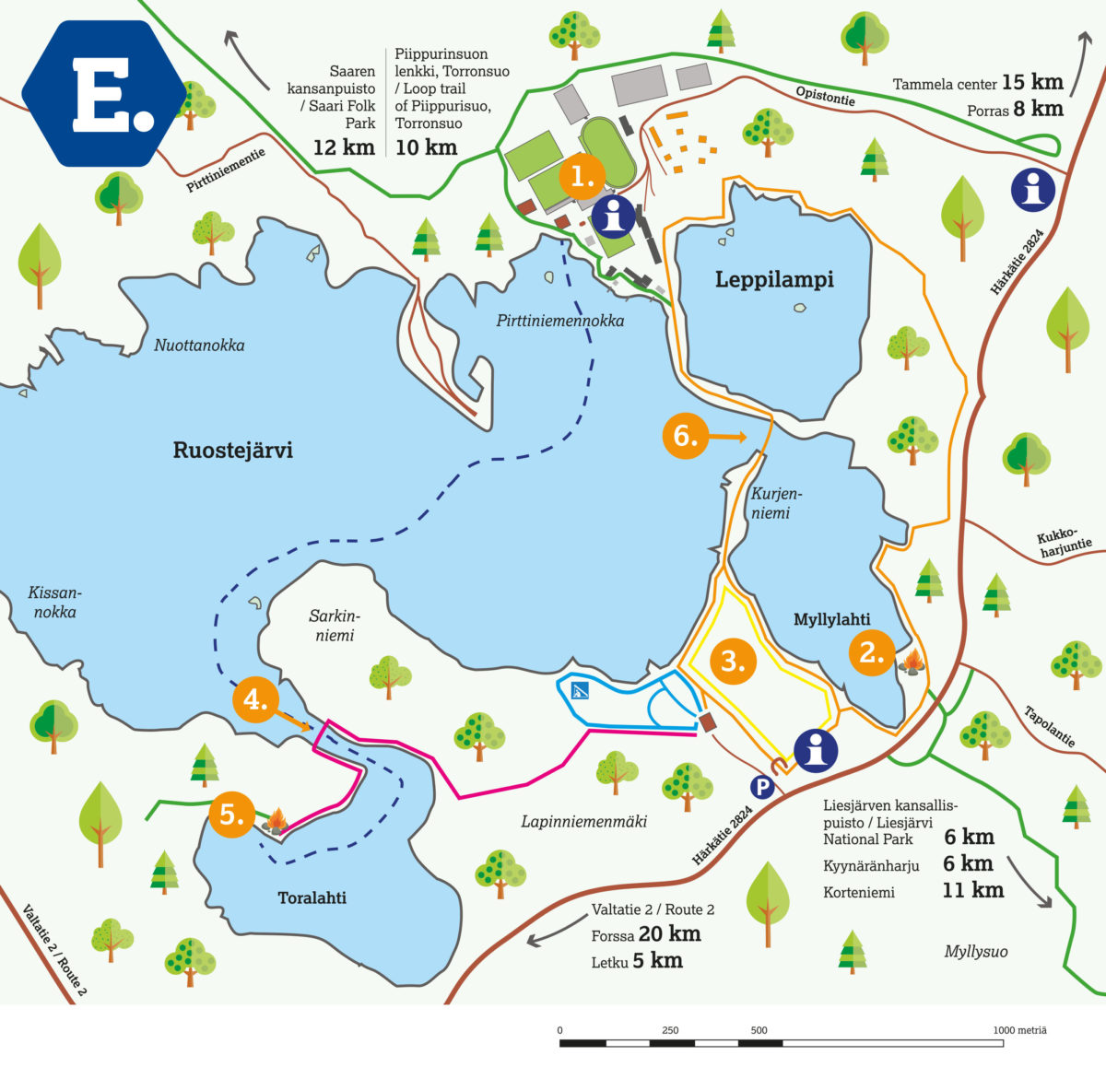
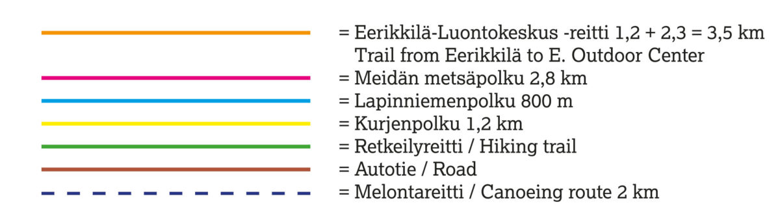

- Eerikkilä Sport & Outdoor Resort
- Myllylahden laavu
- Hämeen Luontokeskus / Eerikkilä Outdoor Center
- Köysilossi / Cable ferry
- Meidän metsä -laavu
- Silta / Bridge
Huom! Torronsuon / Kiljamon luontotornille kulku vain autolla, ei patikointiyhteyttä.
Note! No hiking trail to Torronsuo / Kiljamo birdwatching tower. Access only by car.
Lataa retkeilykartta (pdf) / Download hiking routes map (pdf)

Karttoja saatavilla vastaanotosta.

Maps are available in reception.

